Группа: ИУ5-34

Студент: Кучеренко Михаил

**КВ №26.** Дать определение понятий «проектирование», «проект», «проектная задача» лекционные и альтернативные. Типы проектных задач и алгоритм их решения.

**Ответ**: **Лекционные определения**

Проектирование – процесс аргументированного создания документации, в объеме, необходимом и достаточном для создания и эксплуатации системы.

Проект – конструкторская документация на систему.

Проектная задача – ситуация в которой сформулирована цель и конечные результаты, определены условия или исходные данные и требуется определить способ или алгоритм достижения цели или требуемого результата.

**Альтернативные определения**

Проектирование – процесс определения архитектуры, компонентов, [интерфейсов](https://ru.wikipedia.org/wiki/%D0%98%D0%BD%D1%82%D0%B5%D1%80%D1%84%D0%B5%D0%B9%D1%81) и других характеристик [системы](https://ru.wikipedia.org/wiki/%D0%A1%D0%B8%D1%81%D1%82%D0%B5%D0%BC%D0%B0) или её части.

Проект - целостная совокупность [моделей](https://ru.wikipedia.org/wiki/%D0%9C%D0%BE%D0%B4%D0%B5%D0%BB%D1%8C), свойств или характеристик, описанных в форме, пригодной для реализации системы.

Проектная задача - это система заданий (действий), направленных на поиск лучшего пути достижения результата в виде реального “продукта”. Фактически проектная задача задаёт общий способ проектирования с целью получения нового (до этого неизвестного) результата.

Типы проектных задач:

1. Задачи синтеза направлены на создание описания проектируемой системы.
2. Задачи анализа - исследование проектируемой системы или ее описания, направленное на получение полезной информации о свойствах системы.
3. Задачи принятия решения.

Алгоритм решения проектных задач.

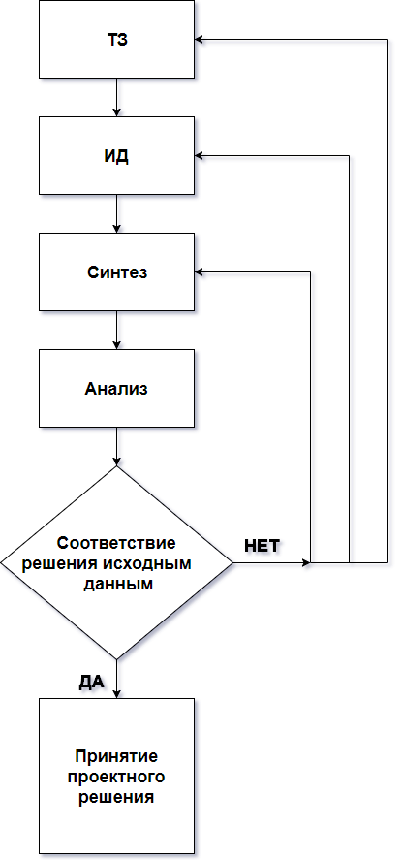

Дата: 16.11.2017 г.

Подпись: